UNIDADE 4
Ficha de avaliação 7

NOME: ______________________________________N.º: ______ TURMA: _________ DATA: ____________

- O António é estafeta numa empresa de transporte de medicamentos. O gráfico seguinte mostra o número de chamadas e de SMS que o António recebeu durante a última semana, no telemóvel de serviço.
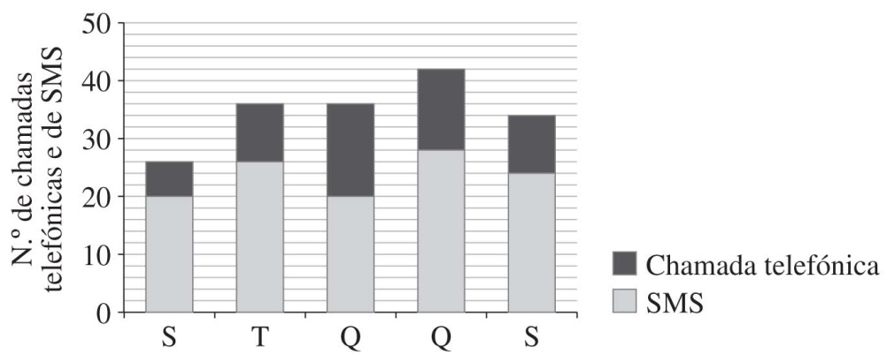
  - Em que dia se realizaram mais chamadas telefónicas? Escolhe a opção correta.
- Segunda-feira.
- Terça-feira.
- Quarta-feira.
- Quinta-feira.
  - Quantas SMS enviou na sexta-feira? Escolhe a opção correta.
- Mais do que 30.
- 22
- 24
- Menos do que 20.
  - Qual foi o número médio de SMS enviadas durante a semana? Apresenta todos os cálculos.

- A idade média dos 21 funcionários de um supermercado é de 42 anos. Na próxima semana será admitida uma funcionária com 20 anos de idade. Qual será a idade média dos funcionários após a entrada da nova funcionária?

- A equipa de futebol infantil do Grupo Desportivo da Fajã foi campeã regional na época passada.

Os dados seguintes indicam o número de golos marcados durante essa época:
3, 0, 1, 2, 3, 3, 4, 1, 2, 0, 5, 3, 1, 2
  - Organiza os dados numa tabela de frequências absolutas e relativas.
Indica as frequências com aproximações às centésimas.
  - Qual é a moda? Explica o seu significado.
  - Quantas jogos realizou a equipa?
  - Calcula a média e explica o seu significado no contexto do problema.
- No referencial cartesiano, estão assinalados pontos que correspondem a locais das nove ilhas do arquipélago dos Açores.
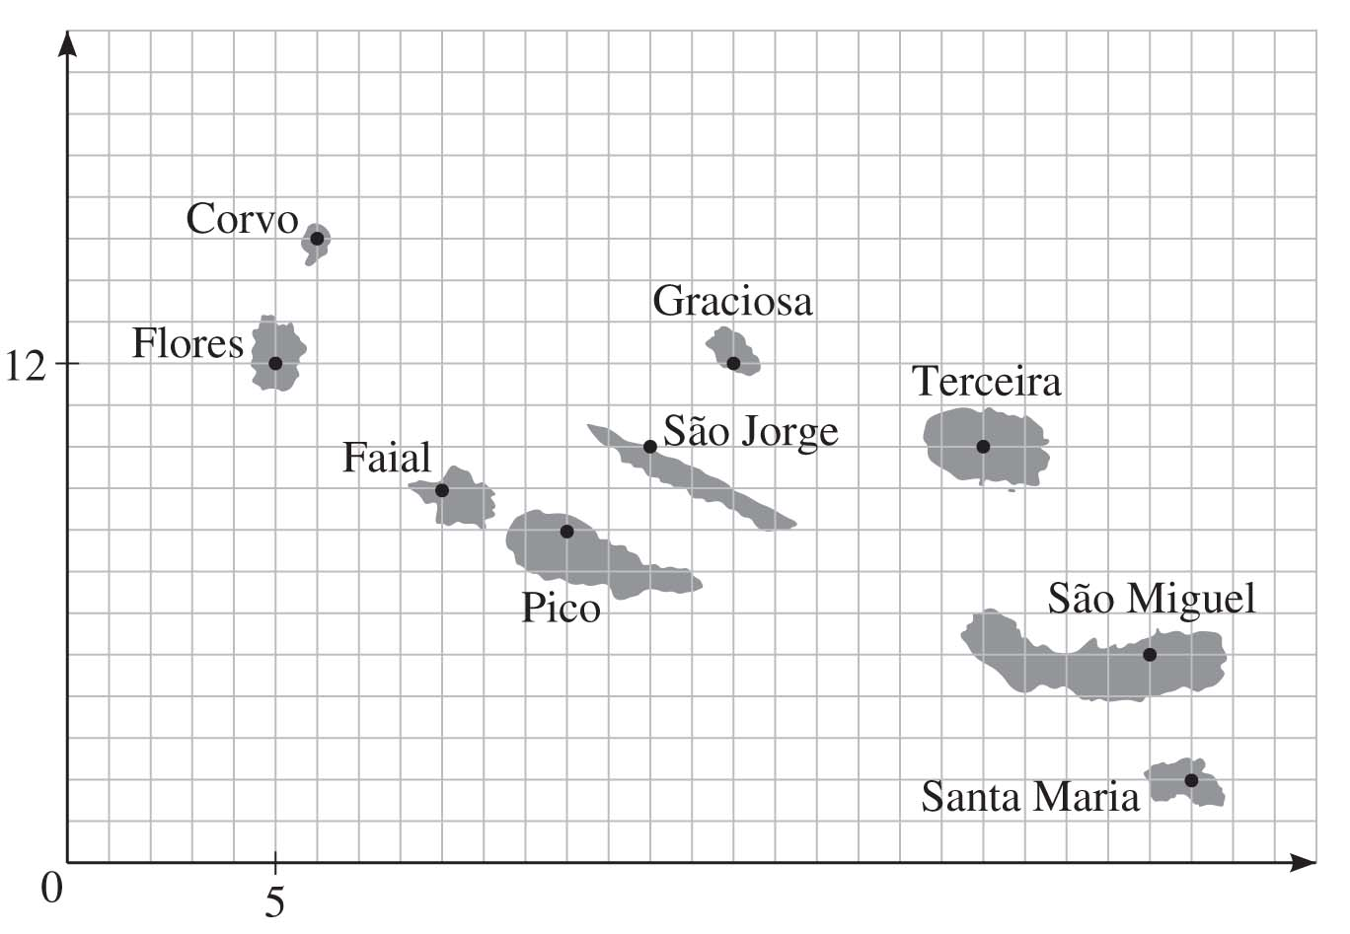
  - Escreve as coordenadas dos pontos identificados nas ilhas das Flores, Faial, Graciosa e Terceira.
  - Qual é a ilha cujo ponto correspondente tem a abcissa maior?
  - Existem ilhas identificadas com pontos com a mesma abcissa? E com a mesma ordenada? Justifica a tua resposta.

